**电气工程学院2024-2025学年第一学期学情分析**

**一、我院学风问题分析**

（一）上课纪律有待加强，部分班级旷课率较高

近期，学院对本学期课堂出勤数据进行了全面统计，结果显示部分课程的出勤率不太理想，课堂秩序也存在一些问题。部分学生在课堂上睡觉、沉迷游戏，完全脱离了知识学习的正轨，这种情况令人担忧。值得注意的是，同一班级内出现了多名学生在相同时间集体缺席的现象，这无疑对整体教育质量产生了负面影响。目前，24级的到课情况亟需整改和提高，23级到课情况较好。

1. 晚自习出勤率情况较好，学习效果有待提高

近期，学院对大一新生晚自习出勤情况进行了统计，结果显示出勤率整体较好。但在观察过程中，我们也发现了一些不容忽视的问题。小部分学生在晚自习期间存在早退、睡觉或玩手机等现象，这使得课程环境较为松散，进而导致许多同学在学业计划制定上遇到困难。

进一步分析发现，这些问题背后反映出学生自我管理能力的欠缺。不少学生对学习持有消极心态，缺乏明确的人生规划，更没有具体的实施计划。这种状态不仅影响当下的学业进展，也不利于未来的个人发展。

1. 备考期间，学习计划性不足

临近考试季，不少学生暴露出学习计划性严重不足的问题。追根溯源，主要是因为缺乏具体、可量化且具备可操作性的学习计划。在有限的备考时间里，过高的学习目标大量堆砌，使得学生们应接不暇，进而滋生出焦虑情绪，引发拖延行为，让课业负担愈发沉重。

为了改善这一状况，同学们需要制定契合自身实际情况的学习目标，增强自我驱动力，主动探索并梳理知识间的内在联系，巧妙运用这些联系辅助学习。同时，学会适度设定目标，科学合理地安排时间，保持积极乐观的学习心态，从多维度全面提升学习效率，从容应对考试 。

**二、考试成绩分析**

通过对2024-2025第一学期考试的成绩统计，我们发现，个别班级的挂科率超过了40%的问题。大一同学挂科的主要科目为高等数学和大学英语，大二同学挂科的科目主要集中在大学物理（二）和模拟电子技术，大三同学挂科的科目主要在信息分析与处理和自动控制原理，大四同学整体情况较好，但四个年级的都存在个别同学大面积挂科的现象，其中也包括重修仍未通过的情况。

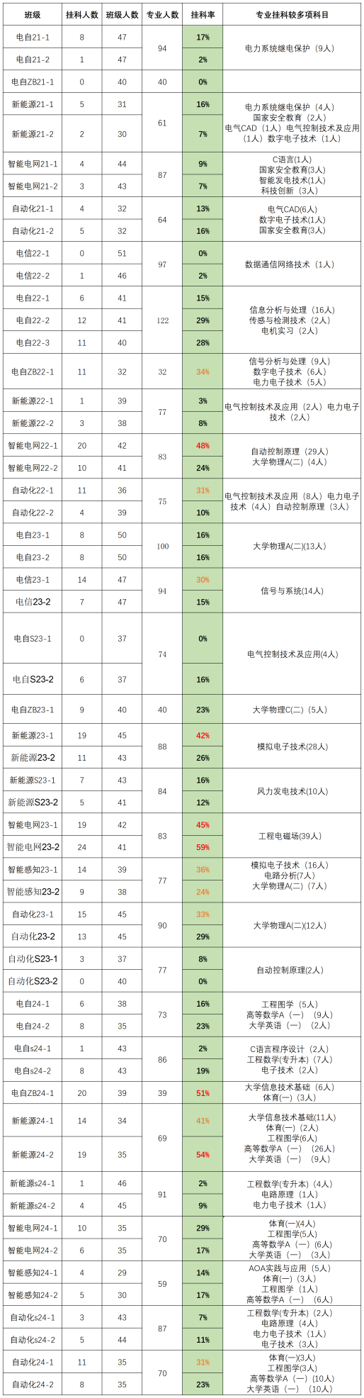

1. **学风问卷调研**

开学初期，我们向同学们发放问卷，针对上学期课程学习进行分析调查。共计600多名学生参与了问卷调查。关于课程学习情况方面，有60%学生认为课程学习较为适中；60%学生认为专业课学习相对困难，另外30%学生认为公共基础课学习相对较难；60%同学认为工程电磁场，电机学的课程知识较难吸收，其中的原因是课程内容较抽象复杂，并认为自己缺乏相关基础知识；有80%的同学在遇到课程问题时会自行去查阅书籍等相关资料，60%会与同学进行讨论交流。

关于对学院支持需求方面，70%同学希望学院能够在课程学习方面提供更多学习资料和学习资源（如在线课程、学术数据库等），50%同学希望能够调整课程教学进度和教学方法；对于学院目前提供的实验设备，时间场地等教学资源，有60%同学基本满意，25%同学完全满意，15%认为部分教学资源需要改进。

针对自己的学习规划，70%同学对新学期有大致的学习方向；60%的同学希望自己在将来的课程学习中，能够提高专业课程成绩，努力获得奖学金，并且提升自己的实践能力，为实习和就业做准备；50%的同学希望自己将来能够考取与专业相关的证书；40%同学想拓宽知识面，阅读相关书籍和文献；还有30%同学想要参加科研项目或学术竞赛；最后为了实现这些学习目标，同学们纷纷留言认为自己要努力学习，认真听课，有空闲时间就勤往图书馆跑。

**四、学风建设基本做法**

1．实施严格考勤制度，改善班级学风

为全面提升学院学术风气，优化教学效果，确保学生全勤参与课程学习，我院推行了一系列严谨且行之有效的措施，例如

强化出勤管理：严格督促学生按时上课，杜绝缺席、逃课现象。专门印制考勤表，实行教师与学生干部双重考勤模式，全方位把控学生出勤情况。

完善反馈机制：严格执行 “学生上课双向反馈制度”，及时收集教师教学与学生学习情况，以便快速调整教学策略。

规范考试纪律：明确考试纪律和评分规则，严肃考风考纪，确保公平公正的考核环境，切实保障教学质量。

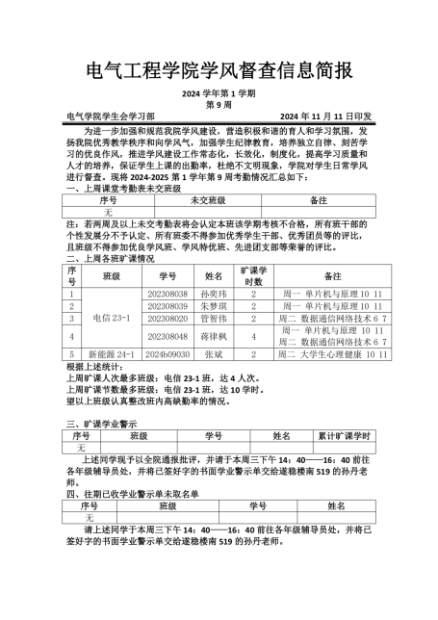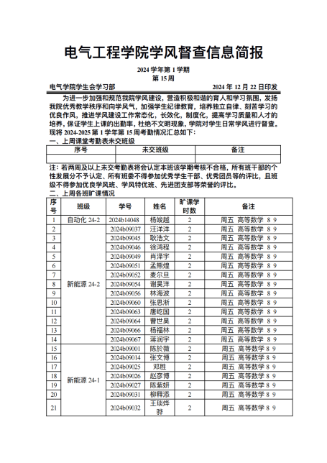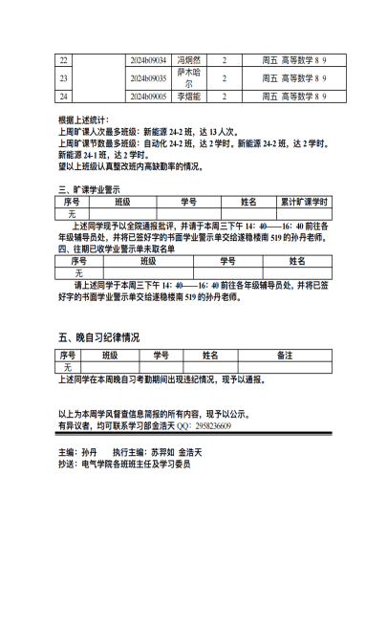

2．加强谈话制度

为扎实推进学风建设，针对经常旷课的同学，学院尤为关注其学业进展，采取了一系列精准教育措施：

1. 学业沟通：针对所有未取得相应学分的同学，逐一开展谈话，深入了解学习困境，提供针对性指导。

2. 分级警示：对于未获得学分较多的同学，出具学业警示；对旷课次数多的同学，直接出具退学警示。其中，旷课达6学时的同学，给予书面预警；旷课达到不同学时标准的同学，依规给予相应处分。

3. 定期关怀：班主任和年级辅导员定期与这些学生交流，密切跟踪学习动态，及时给予关怀与支持，助力其重回正轨。

这些措施旨在通过全方位、多层次的关怀与引导，帮助学生端正学习态度，提升学习效果，营造积极向上的学风。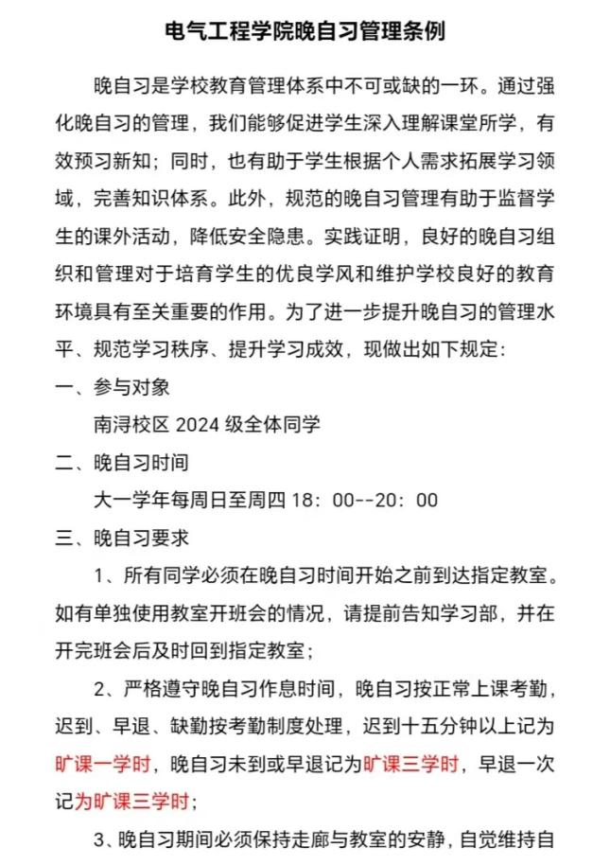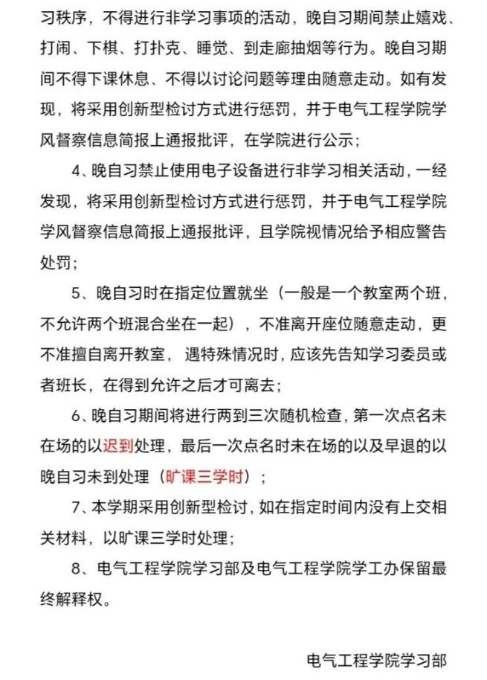

3．狠抓“诚实做人、诚信考试”教育。

学院致力于培养学生尊重科研规律、立足工作实际的态度，坚决抵制主观主义、本位主义和圈子文化，大力倡导学术民主，始终坚守诚信底线，反对浮夸浮躁的不良风气与科研圈子文化。在考风学风建设方面，每逢新学期伊始和考试前夕，学院都会组织各班开展以诚信考试为主题的班会，对学生进行诚信考试教育。通过主题教育、诚信宣誓和签字承诺等一系列活动，凝聚学生思想共识，强化诚信考试意识，有力推动了良好考风学风的形成。

1. 建立健全的评估机制

为进一步推动学院考风学风建设，构建有效的评估机制尤为关键。该机制能够敏锐洞察学生在学习进程中遭遇的问题，并迅速给出解决方案，从而激发学生自主学习的积极性，显著提升学习效率。

在评估方式上，学院积极倡导多元化路径，融合学生自我评价、小组互评以及教师评价等多种形式。学生自我评价有助于培养学生的自我反思能力，使其更清晰地认识自身的学习状况与成长空间；小组互评能促进学生之间的交流与合作，在相互学习中共同进步；教师评价则凭借专业视角，为学生提供全面且深入的指导。通过全方位、多角度的评估，能够更精准、客观地衡量学生的学习成果与综合表现，为后续教学策略的调整提供有力依据 。

1. 号召学生参与乐学课堂

自10月以来，电气工程学院启动了“LDC乐学课堂”学业辅导计划，旨在帮助学生克服学业上的困难。我们特别针对往年挂科率较高的科目，精心挑选了9位成绩突出的学生担任小导师。上学期共举办了26节辅导课程，涵盖了多个关键学科：线性代数与电路原理各8节，高等数学6节，以及大学英语4节。通过这些努力，已有101名同学从中受益，有效提升了他们的学习效果，助力他们更顺利地完成学业目标。